**КАКУЮ МЕДИЦИНСКУЮ ПОМОЩЬ В ШКОЛЕ МОГУТ ПОЛУЧИТЬ ДЕТИ?**

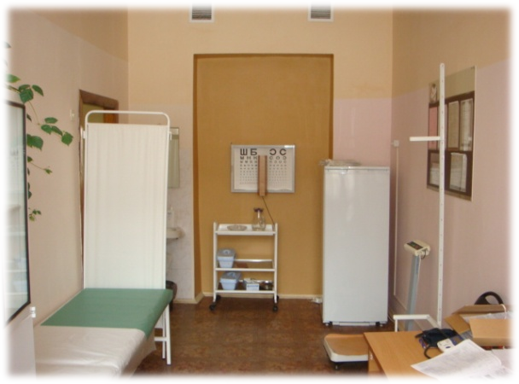

  И медсестра или врач окажут ему первую помощь: измерят давление и температуру. Помогут остановить кровотечение из разбитого носа или коленки, обработают ранку, перевяжут травмированную руку, вызовут скорую помощь.

  Об этих событиях школьный медик обязан проинформировать классного руководителя и родителей пострадавшего. И обязательно вызвать взрослых членов семьи для сопровождения ребенка в травмпункт, домой или в больницу, если туда ребёнка отправляют на «скорой».

**На прививку**

  В школьных стенах проводится вакцинация учащихся ( при наличии лицензии на данный вид медицинской деятельности). Перед прививкой врач обязан осмотреть ребёнка, измерить температуру, уточнить дату последнего заболевания, наличие аллергии, каких-либо важных событий в жизни ученика, например предстоящих соревнований или лечения в стационаре. И только после этого принять решение, в какие сроки проводить прививки.

  Прививка проводится только с письменного согласия родителей. Отказ от вакцинации родители должны предоставить тоже в письменном виде. До прививки школьника и родителей предупредят о возможных побочных реакциях.

**Профилактика**

  Лечение в школьных медицинских кабинетах не предусмотрено. Если ребёнок кашляет, чихает, жалуется на плохое самочувствие, боль в горле, руке, животе… – его нужно оставить дома, а не надеяться на помощь школьного врача. К тому же ваш ребёнок не должен подвергать других детей опасности заражения.

  Дело школьных медработников – **профилактика.**

  Они ведут с детьми просветительские беседы:

**-** зачем переобуваться в помещении,

**-** почему при чихании надо использовать одноразовый носовой платок,

**-** мыть руки не только перед едой и после посещения туалета, но и до него, так как для безопасного совершения туалета руки тоже должны быть чистыми,

  - предупреждают о распространении инфекций и паразитов: к примеру, проверяют после каждых каникул детей на педикулез.

  Во время эпидемии гриппа или ОРВИ медсестра каждый день пересчитывает заболевших. При превышении 20%-ного уровня заболеваемости директор школы, опираясь на постановление Главного санитарного врача РФ и предписание главного санитарного врача региона, объявляет карантин в от­дельном классе или во всей школе.

  С учителем физкультуры школьный врач ( или фельдшер) формирует группы здоровья; с классным руководителем рассаживает учеников за партами в соответствии с санитарными требованиями.

  В медкабинете школьник может получить справку об отсутствии контактов с больными детьми, о сделанных прививках, документы для лагеря, санатория, стационара, для спортивной секции…

**Питание**

  Ежедневно медицинская сестра не только пробует еду на вкус в школьной столовой, но и оставляет суточную пробу для 2-суточного хранения на тот случай, если придётся разбираться: ученик отравился купленным на углу хот-догом или обедом в школе?

  В соответствии с требованиями **приказа Министерства здравоохранения Российской Федерации (Минздрав России) от 5 ноября 2013 г. № 822 н**«Об утверждении Порядка оказания медицинской помощи несовершеннолетним, в том числе в период обучения и воспитания в образовательных организациях», в образовательных учреждениях отделение медицинской помощи обучающимся обязано осуществлять:

**-** участие в контроле за соблюдением санитарно-гигиенических требований к условиям и организации воспитания и обучения, в том числе питания, физического воспитания, трудового обучения несовершеннолетних в образовательных организациях;

**-** оказание обучающимся первичной медико-санитарной помощи в экстренной и неотложной форме, в том числе при внезапных острых заболеваниях, состояниях, обострении хронических заболеваний;

**-** направление обучающихся, при наличии медицинских показаний, в медицинскую организацию, на медицинском обслуживании которой находится несовершеннолетний;

**-** организацию и проведение работы по иммунопрофилактике в образовательных организациях;

**-** организацию и проведение противоэпидемических и профилактических мероприятий по предупреждению распространения инфекционных и паразитарных заболеваний в образовательных организациях;

**-** организацию и проведение ежегодных скрининг- обследований, периодических медицинских осмотров обучающихся;

**-** организацию профилактических медицинских осмотров обучающихся, анализ профилактических медицинских осмотров с целью контроля за состоянием здоровья несовершеннолетних и разработку рекомендаций по профилактике заболеваний и оздоровлению обучающихся;

**-** организацию проведения медицинских осмотров несовершеннолетних перед началом и в период прохождения производственной практики в организациях, работники которых подлежат медицинским осмотрам;

**-** подготовку предложений по медико-психологической адаптации несовершеннолетних к, процессам обучения и воспитания в образовательной организации, а также по коррекции нарушений адаптации обучающихся;

**-** работу по формированию групп несовершеннолетних повышенного медико-социального и биологического риска формирования расстройств здоровья для оптимальной организации процессов обучения и воспитания, оказания медицинской помощи, в том числе коррекции нарушений здоровья и развития;

**-** анализ состояния здоровья несовершеннолетних, подготовку предложений по приоритетам при разработке профилактических, коррекционных мероприятий, реализуемых в образовательных организациях;

**-** подготовку предложений и внедрение конкретных медико-социальных и психологических технологий сохранения, укрепления и восстановления здоровья несовершеннолетних в условиях образовательных организаций;

**-** взаимодействие с врачами-педиатрами участковыми, врачами-специалистами медицинских организаций, психологом и педагогами образовательной организации по вопросам определения профессиональной пригодности несовершеннолетних;

**-** методическое обеспечение, совместно с психологами и педагогами образовательной организации, работы по формированию у обучающихся устойчивых стереотипов здорового образа жизни и поведения, не сопряженного с риском для здоровья;

**-** участие в оздоровлении обучающихся в период отдыха и в оценке эффективности его проведения;

**-** организацию в условиях образовательной организации работы по коррекции нарушений здоровья несовершеннолетних, снижающих возможности их социальной адаптации, ограничивающих возможности обучения, выбора профессии, подготовки к военной службе (патология органов зрения, пищеварения, костно-мышечной системы, нервной системы и др.);

**-**участие в гигиеническом контроле средств обучения и воспитания и их использования в процессах обучения и воспитания;

**-** проведение санитарно-гигиенической просветительной работы среди несовершеннолетних, их родителей (законных представителей) и педагогов по вопросам профилактики заболеваний несовершеннолетних и формирования здорового образа жизни;

**-** своевременное направление извещения в установленном порядке в территориальные органы Федеральной службы по надзору в сфере защиты прав потребителей и благополучия человека об инфекционном или паразитарном заболевании, пищевом, остром отравлении, поствакцинальном осложнении;

**-** передачу сведений ответственному медицинскому работнику медицинской организации для информирования органов внутренних дел о поступлении (обращении) пациентов (обучающихся), в отношении которых имеются достаточные основания полагать, что вред их здоровью причинен в результате противоправных действий.

  Также медицинский персонал общеобразовательного учреждения осуществляет повседневный контроль за соблюдением требований СанПиН 2.4.2.2821-10 «Санитарно-эпидемиологические требования к условиям и организации обучения в общеобразовательных учреждениях»